Щитовые чаcтотомеры ЩЧ02, ЩЧ72, ЩЧ96, ЩЧ120 информация для заказа

Форма заказа
ЩЧа – b – с – d – e – f – g – h
ЩЧa – исполнение прибора в зависимости от габаритных размеров лицевой панели:
ЩЧ02 – 96×48 мм; ЩЧ72 – 72×72 мм;
ЩЧ96 – 96×96 мм; ЩЧ120 – 120×120 мм.
b – условное обозначение диапазона входного напряжения:
150 В, 500 В;
c – условное обозначение напряжения питания:
220ВУ; 12ВН; 24ВН; 230В;
d – наличие интерфейсов RS485:
х – при отсутствии параметра;
1RS – основной;
2RS – основной и дополнительный
(только для ЩЧ96, ЩЧ120);
Примечание: при отсутствии интерфейса (d = x) приборы имеют ограниченный набор функций (см. таблицу).
e – условное обозначение количества аналоговых и дискретных выходов, диапазонов изменений аналоговых выходов:
× – без аналоговых и дискретных выходов;
02 – два дискретных выхода без аналоговых выходов;
11(а) – один аналоговый выход и один дискретный выход;
12(а) – один аналоговый выход и два дискретных выхода;
20(а,b) – два аналоговых выхода без дискретных выходов;
22(а,b) – два аналоговых выхода и два дискретных выходов*;
* - где a,b - условные обозначения диапазонов изменения выходных аналоговых сигналов: A=0...5 мА, B=4...20 мА,
С=0...20 мА, AP=0...2,5...5 мА, BP=4...12...20 мА, CP=0...10...20 мА.
f – цвет индикаторов:
К – красный цвет, З – зеленый цвет, Ж – желтый цвет,
Ц – цветной комбинированный (только для ЩЧ120);
g – разрядность:
4,0 (диапазон измерений – 10…9999 Гц;
класс точности – 0,05);
5,0 (диапазон измерений – 10…15000 Гц;
класс точности – 0,01) (кроме приборов без RS485)
h – специсполнение:
Б – барграфическая (дискретно-аналоговая) шкала (только для ЩЧ120 с цветными комбинированными индикаторами);
- при отсутствии параметр не указывается

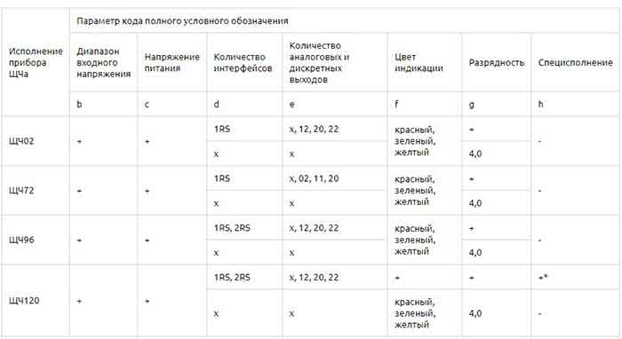

лько для прибора с цветными комбинированными индикаторами
Примечания
1 Знак «+» означает наличие всех возможных вариантов параметра в формуле заказа. Знак «-» означает, что параметр не указывается.
2 Знак «х» означает отсутствие параметра в формуле заказа.
3 Диапазоны аналоговых выходов указывать в скобках после указания количества выходов
4 При отсутствии специальный параметр h не указывается

Примеры записи обозначения приборов ЩЧ при их заказе:
– прибор ЩЧ120, входное напряжение 150 В, напряжение питания от 85 до 264 В переменного тока частотой 50 Гц или от 120 до 370 В постоянного тока, два интерфейса, два аналоговых выхода 4…20 мА, два дискретных выхода, красный цвет индикации, разрядность 5,0:

Строка заказа

ЩЧ120 – 150В – 220ВУ – 2RS – 22(В,В) – К – 5,0, ТУ 25-7504.224-2014;

– прибор ЩЧ120, входное напряжение 500 В, напряжение питания от 85 до 264 В переменного тока частотой 50 Гц, два интерфейса, два аналоговых выхода 4…20 мА, 0…5 мА, два дискретных выхода, цветные комбинированные индикаторы, разрядность 5,0, наличие барграфической шкалы:

Строка заказа

ЩЧ120 – 500В – 230В – 2RS – 22(В,А) – Ц – 5,0 – Б, ТУ 25-7504.224-2014

